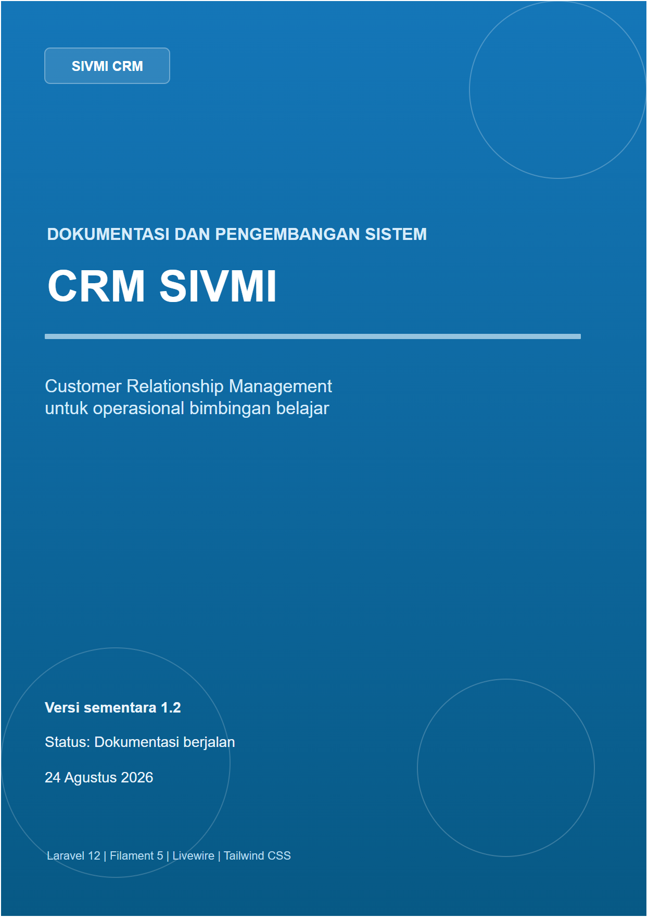

DAFTAR ISI
BAB I: PENDAHULUAN 3
1.1 Latar Belakang 3
1.2 Tujuan Dokumentasi 3
1.3 Ruang Lingkup 3
1.4 Identitas Dokumen 3
BAB II: GAMBARAN SISTEM DAN TEKNOLOGI 4
2.1 Ringkasan Arsitektur 4
2.2 Tumpukan Teknologi 4
2.3 Karakter Antarmuka 4
2.4 Struktur Navigasi 5
2.5 Sitemap 5
BAB III: ANALISIS KEBUTUHAN DAN RBAC 6
3.1 Aktor Sistem 6
3.2 Cabang Awal 6
3.3 Matriks Hak Akses Ringkas 6
3.4 Kebutuhan Nonfungsional 6
BAB IV: ARSITEKTUR BISNIS 7
4.1 Alur Operasional Utama 7
4.2 Proses Bisnis End-to-End 7
4.3 Flowmap Lintas Aktor 8
4.4 Flowchart Lead hingga Pembayaran 9
4.5 DFD Level 0 10
4.6 DFD Level 1 10
4.7 Siklus Leads 11
4.8 Notifikasi dan Tindakan Tertunda 11
4.9 Dashboard dan Filter Global 12
BAB V: ARSITEKTUR DATA 13
5.1 Peta Entitas 13
5.2 ERD Operasional 13
5.3 ERD Kinerja, Pengaturan, dan Audit 14
5.4 Entitas dan Relasi Inti 14
5.5 Relasi dan Kardinalitas 14
5.6 Kluster Sekolah 15
5.7 Import dan Export Sekolah dan Leads 15
BAB VI: ARSITEKTUR APLIKASI 17
6.1 Struktur Folder Utama 17
6.2 Resource Filament 17
6.3 Observer dan Service 17
6.4 Query Efisien 17
BAB VII: ANTARMUKA DAN PENGALAMAN PENGGUNA 18
7.1 Design System 18
7.2 Responsivitas 18
7.3 State Antarmuka 18
7.4 Navigasi Master Data Langsung 18
BAB VIII: PANDUAN PENGGUNAAN 19
8.1 Masuk ke Sistem 19
8.2 Mengelola Leads 19
8.3 Mencatat Follow-up 19
8.4 Pendaftaran dan Pembayaran 19
8.5 Import CSV 19
8.6 Export CSV 19
8.7 Laporan dan Dashboard 19
BAB IX: DEPLOYMENT, MIGRASI, DAN PEMELIHARAAN 20
9.1 Prasyarat 20
9.2 Instalasi Awal 20
9.3 Prosedur Release 20
9.4 Scheduler dan Reminder 20
9.5 Backup dan Pemulihan 20
9.6 Docker dan Laragon 21
BAB X: PENGUJIAN DAN JAMINAN KUALITAS 22
10.1 Strategi Pengujian 22
10.2 Snapshot Hasil Uji 22
10.3 Checklist UAT 22
10.4 Perintah Verifikasi 22
BAB XI: PENGEMBANGAN BERIKUTNYA 23
11.1 Status dan Batasan Saat Ini 23
11.2 Roadmap Rekomendasi 23
11.3 Aturan Pemeliharaan Dokumen 23
LAMPIRAN A: REFERENSI OPERASIONAL 24
A.1 Rute Utama 24
A.2 Nilai Referensi 24
GLOSARIUM 25

BAB I: PENDAHULUAN

1.1 Latar Belakang
SIVMI CRM adalah sistem informasi berbasis web untuk memusatkan proses pengelolaan calon siswa, tindak lanjut, pendaftaran, pembayaran, program bimbingan belajar, target kinerja, dan pelaporan. Sistem dirancang untuk mengurangi data tersebar, memperjelas kepemilikan tindak lanjut, dan menyediakan informasi operasional yang konsisten bagi cabang maupun direksi.
Aplikasi menggunakan pendekatan monolitik modular pada Laravel. Filament menangani panel administrasi dan komponen CRUD, Livewire menyediakan interaksi server-driven, Eloquent mengelola akses basis data, dan Tailwind CSS membentuk antarmuka responsif. Seluruh fitur utama berada dalam satu codebase sehingga alur bisnis, hak akses, dan audit dapat dijaga secara konsisten.

1.2 Tujuan Dokumentasi
- Menjadi acuan fungsional bagi Superadmin, Admin Cabang, Staff, dan Direksi.
- Mencatat arsitektur aplikasi, struktur data, kontrol akses, dan alur operasional yang telah diterapkan.
- Menyediakan panduan deployment, pengujian, pemeliharaan, serta pengembangan berikutnya.
- Menjaga kesesuaian antara implementasi, ERD, dan kebutuhan bisnis SIVMI.

1.3 Ruang Lingkup
Tabel 1. Ruang lingkup implementasi
Area | Cakupan saat ini | Status
CRM operasional | Leads, follow-up, pendaftaran, pembayaran | Tersedia
Master data | Cabang, sekolah, pengguna, program bimbel | Tersedia
Manajemen kinerja | Target cabang, target pengguna, dashboard, laporan | Tersedia
Kontrol sistem | RBAC, pembatasan cabang, notifikasi, audit aktivitas | Tersedia
Pertukaran data | Impor dan ekspor sekolah serta leads melalui CSV | Tersedia
CRUD lanjutan | Modul tambahan di luar shell dashboard dan resource inti | Bertahap

1.4 Identitas Dokumen
Atribut | Nilai
Nama sistem | SIVMI CRM
Jenis dokumen | Dokumentasi dan Pengembangan Sistem
Versi dokumen | Versi sementara 1.2
Tanggal snapshot | 24 Agustus 2026
Lokasi proyek | C:\laragon\www\sivmi.crm
Acuan data | erd v3 - rekomendasi.drawio dan migration aplikasi

BAB II: GAMBARAN SISTEM DAN TEKNOLOGI

2.1 Ringkasan Arsitektur
Browser mengakses panel Filament melalui rute /admin. Middleware panel menjalankan autentikasi, session, CSRF, substitusi binding, dan setup panel. Resource dan Page Filament membentuk antarmuka; Livewire mengirim pembaruan komponen; model Eloquent menerapkan relasi dan query scope; observer mencatat aktivitas serta menghasilkan notifikasi.
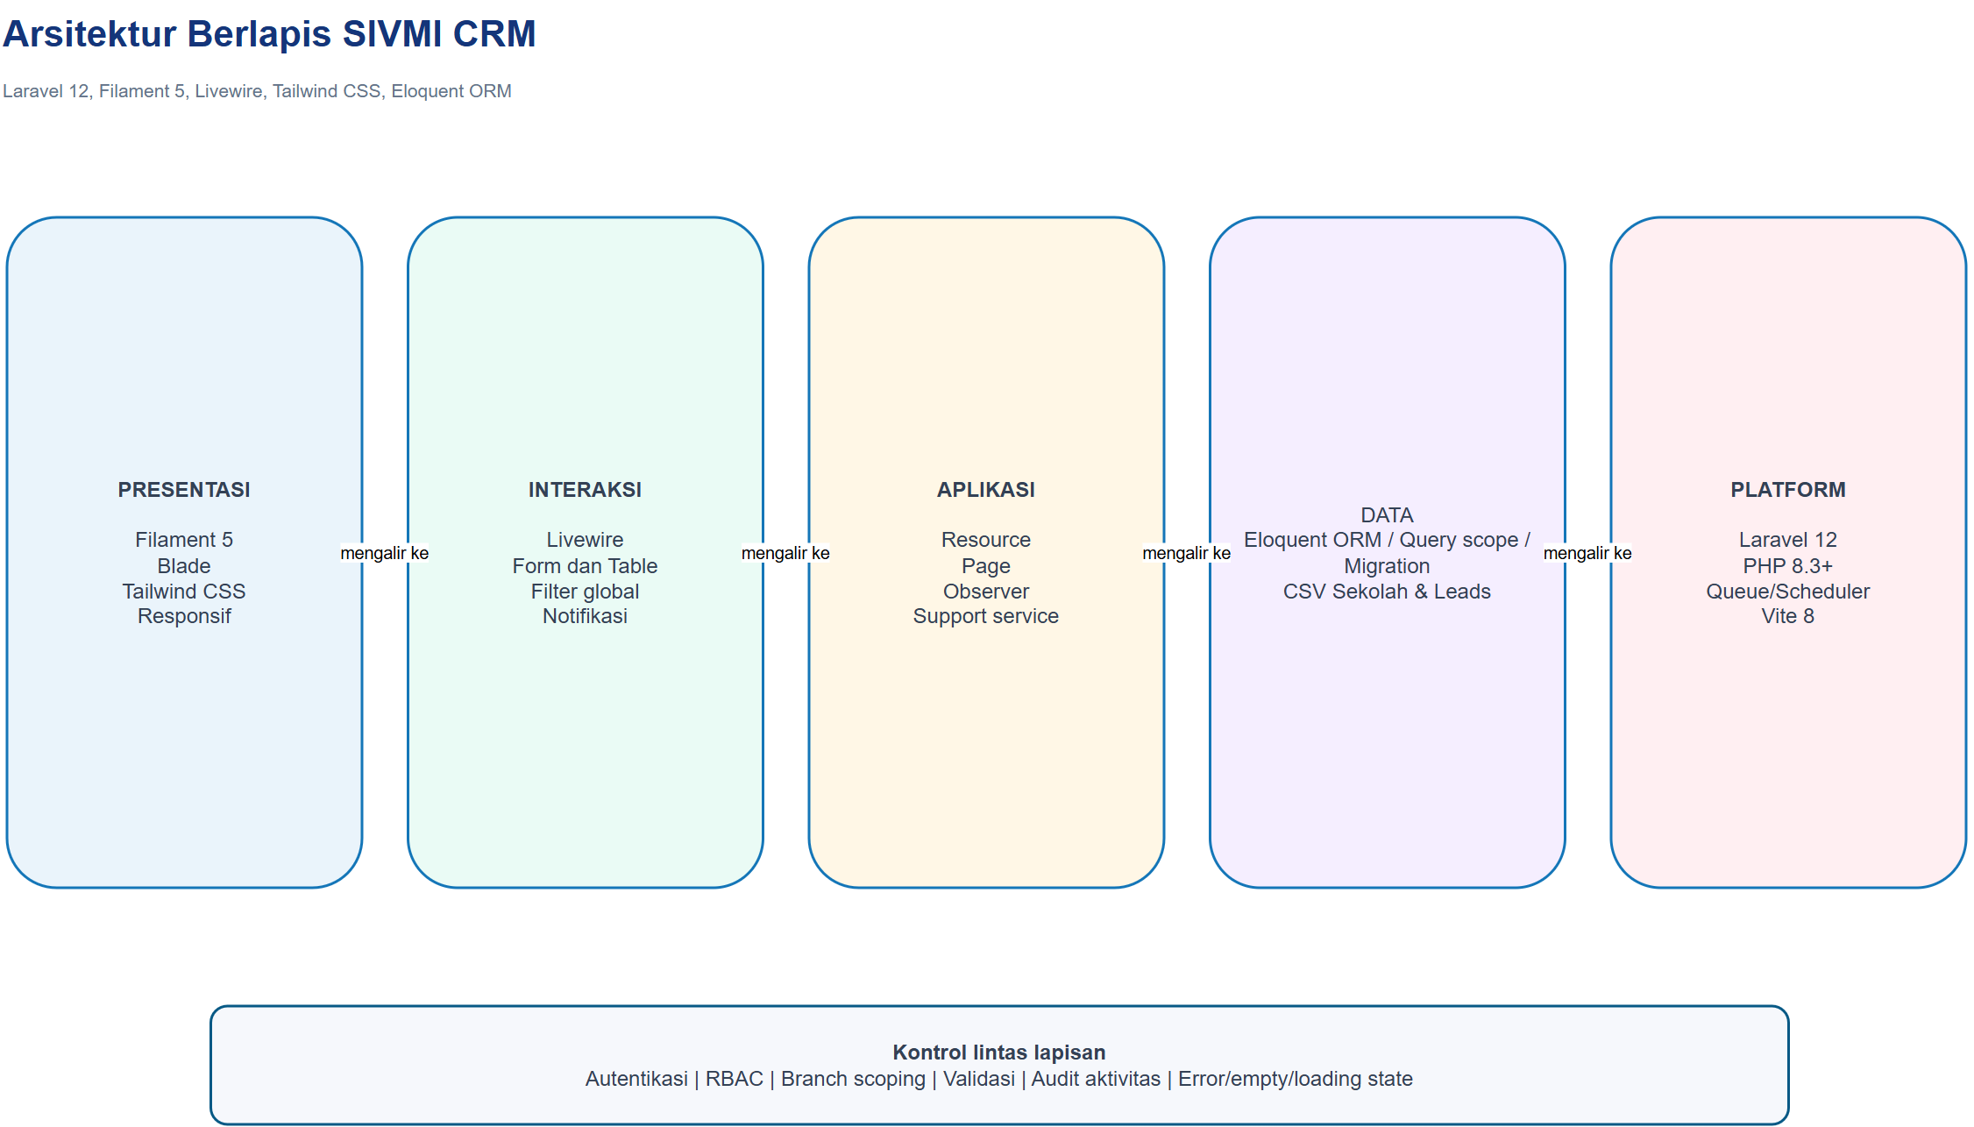
Gambar 1. Arsitektur berlapis SIVMI CRM

2.2 Tumpukan Teknologi
Lapisan | Teknologi | Peran
Runtime | PHP 8.3+ | Menjalankan aplikasi Laravel
Framework | Laravel 12 | Routing, middleware, Eloquent, queue, scheduler, testing
Panel | Filament 5 | Resource, form, table, action, import/export, notifikasi
Interaksi | Livewire | Komponen reaktif tanpa SPA terpisah
Tampilan | Tailwind CSS 4 | Layout responsif dan design system
Build | Vite 8 | Kompilasi aset CSS dan JavaScript
Pengujian | PHPUnit 12 | Feature dan unit test

2.3 Karakter Antarmuka
- Tema terang modern dengan background #F6F8FC dan primary #1476B8.
- Sidebar gradasi biru, dapat dipersempit pada desktop dan menjadi drawer pada mobile.
- Status sidebar desktop disimpan pada localStorage dengan key sivmi.sidebar.collapsed.
- Header putih menyediakan pencarian global, notifikasi basis data, dan profil pengguna.
- Card menggunakan border tipis, shadow lembut, radius 12-18 px, dan transisi halus.

2.4 Struktur Navigasi
Kelompok | Menu | Keterangan
SIVMI CRM | Dashboard | Ringkasan, KPI, tren, aktivitas, tindakan tertunda
SIVMI CRM | Leads | Daftar, buat, lihat, ubah
SIVMI CRM | Follow-up | Daftar dan pencatatan tindak lanjut
SIVMI CRM | Target Kinerja | Target cabang dan target pengguna
SIVMI CRM | Laporan | Analisis periode dan ekspor
MASTER DATA | Cabang / Sekolah / Pengguna | Data referensi organisasi
MASTER DATA | Pendaftaran | Daftar pendaftaran; aksi tambah tersedia pada halaman
MASTER DATA | Pembayaran | Daftar pembayaran; aksi catat tersedia pada halaman
MASTER DATA | Program Bimbel | Katalog program; aksi tambah sesuai hak akses
MASTER DATA | Pengaturan / Audit Aktivitas | Konfigurasi sistem, opsi Program Bimbel, dan jejak perubahan

2.5 Sitemap
Sitemap berikut menunjukkan hierarki halaman panel setelah navigasi disederhanakan. Seluruh item bersifat menu langsung tanpa submenu; visibilitasnya tetap mengikuti role dan cakupan cabang pengguna.
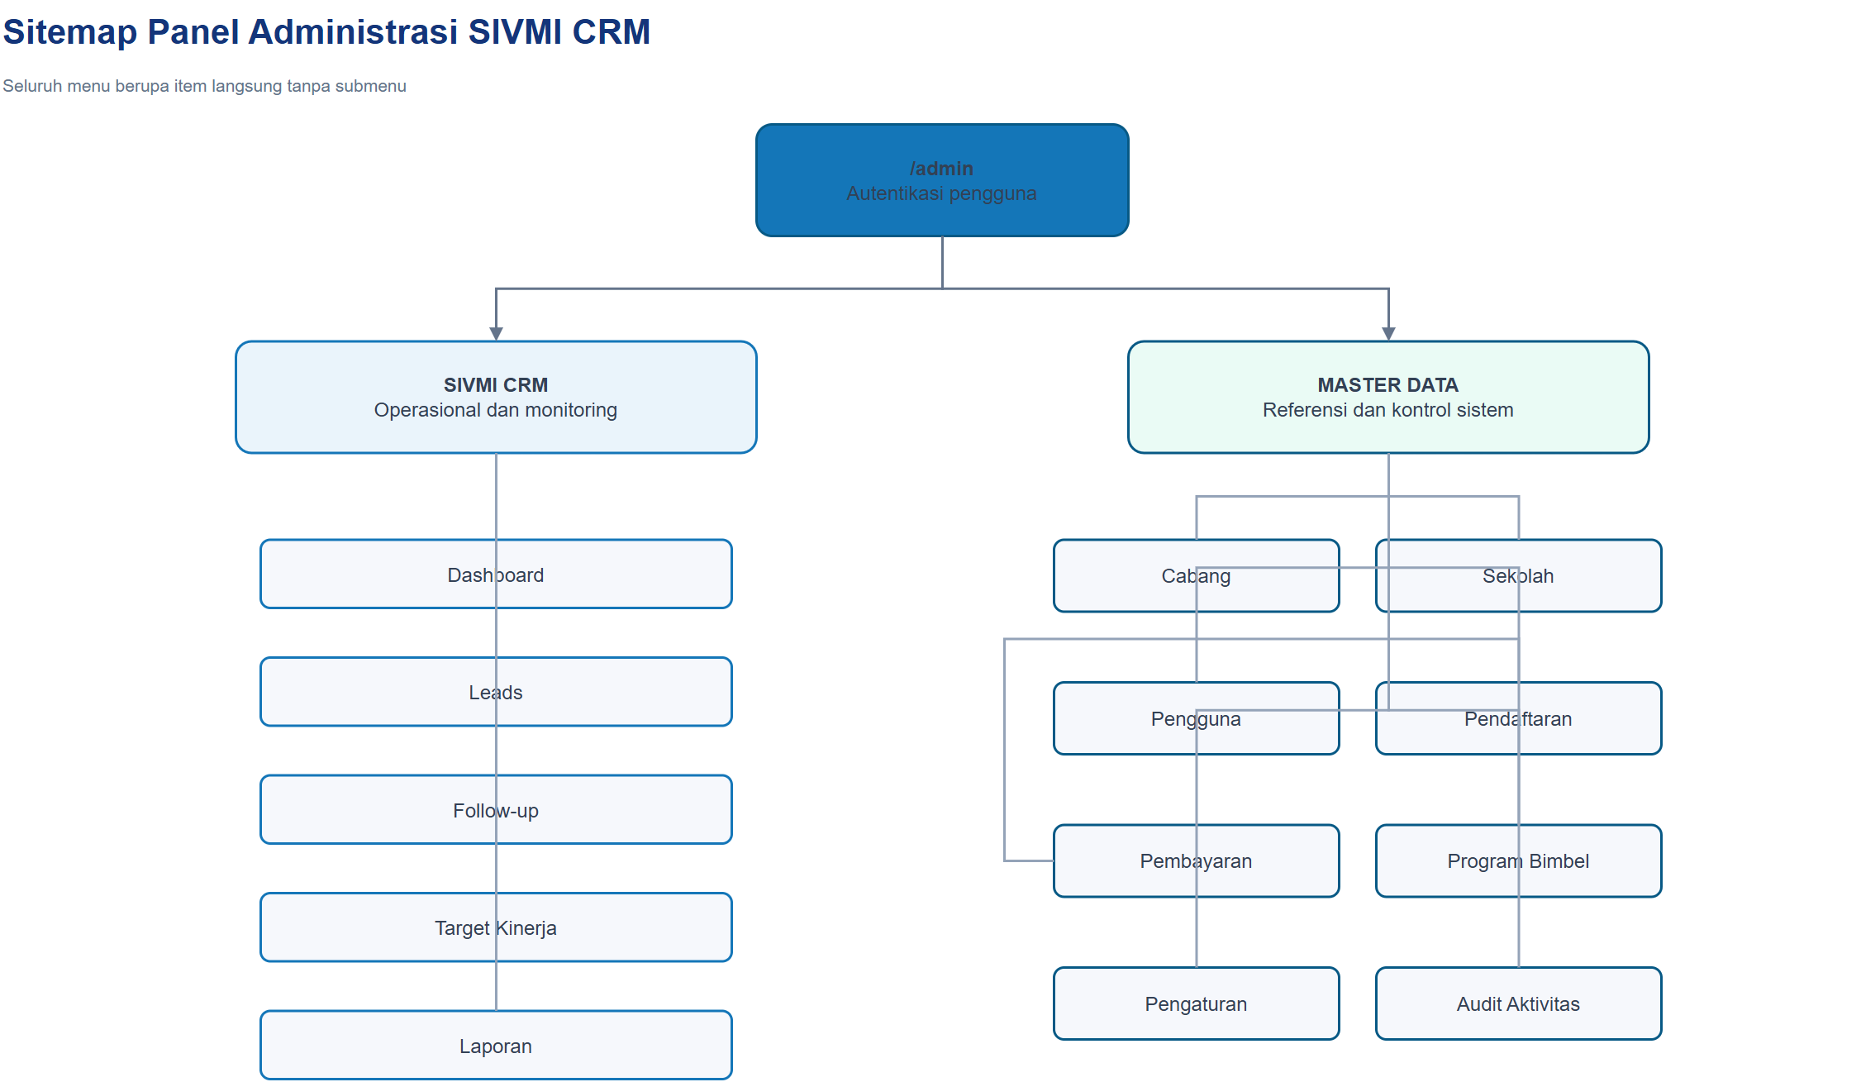
Gambar 2. Sitemap panel administrasi SIVMI CRM

BAB III: ANALISIS KEBUTUHAN DAN RBAC

3.1 Aktor Sistem
Role | Cakupan data | Tanggung jawab utama
Superadmin | Semua cabang | Konfigurasi global, pengguna, cabang, program, seluruh data operasional
Admin Cabang | Cabang sendiri | Mengelola tim dan proses operasional cabang
Staff | Cabang/penugasan sendiri | Mengelola lead, follow-up, pendaftaran, dan pembayaran yang diizinkan
Direksi | Semua cabang | Monitoring dan laporan; akses baca untuk data operasional

3.2 Cabang Awal
- Bandung
- Jakarta Selatan (JakSel)
- Jakarta Pusat (JakPus)

3.3 Matriks Hak Akses Ringkas
Fitur | Superadmin | Admin Cabang | Staff | Direksi
Dashboard dan laporan | Global | Cabang | Terbatas | Global baca
Leads dan follow-up | Kelola | Kelola cabang | Kelola penugasan | Baca
Pendaftaran | Kelola | Kelola cabang | Kelola | Baca
Pembayaran | Kelola | Kelola cabang | Buat; ubah saat Menunggu | Baca
Program bimbel | Kelola | Baca | Baca | Baca
Sekolah | Kelola + impor | Kelola + impor | Baca + ekspor | Baca + ekspor
Cabang | Kelola | Baca | Baca | Baca
Pengguna | Global | Kelola cabang | Baca terbatas | Baca

Prinsip akses. Pembatasan tidak hanya dilakukan pada tampilan tombol. Query Eloquent juga dibatasi dengan scope visibleTo atau pemeriksaan cabang/role agar data di luar kewenangan tidak ikut terambil.

3.4 Kebutuhan Nonfungsional
Kategori | Kebutuhan
Responsif | Berfungsi pada mobile, tablet, laptop, dan desktop
Keamanan | Autentikasi, CSRF, session, RBAC, branch scoping, validasi input
Kinerja | Eager loading, aggregate query, withCount/withSum, pagination
Keandalan | Migration, seeder, test otomatis, error state, empty state
Usability | Bahasa Indonesia, pencarian, filter, badge status, quick action
Auditabilitas | Activity log dan notifikasi basis data

BAB IV: ARSITEKTUR BISNIS

4.1 Alur Operasional Utama
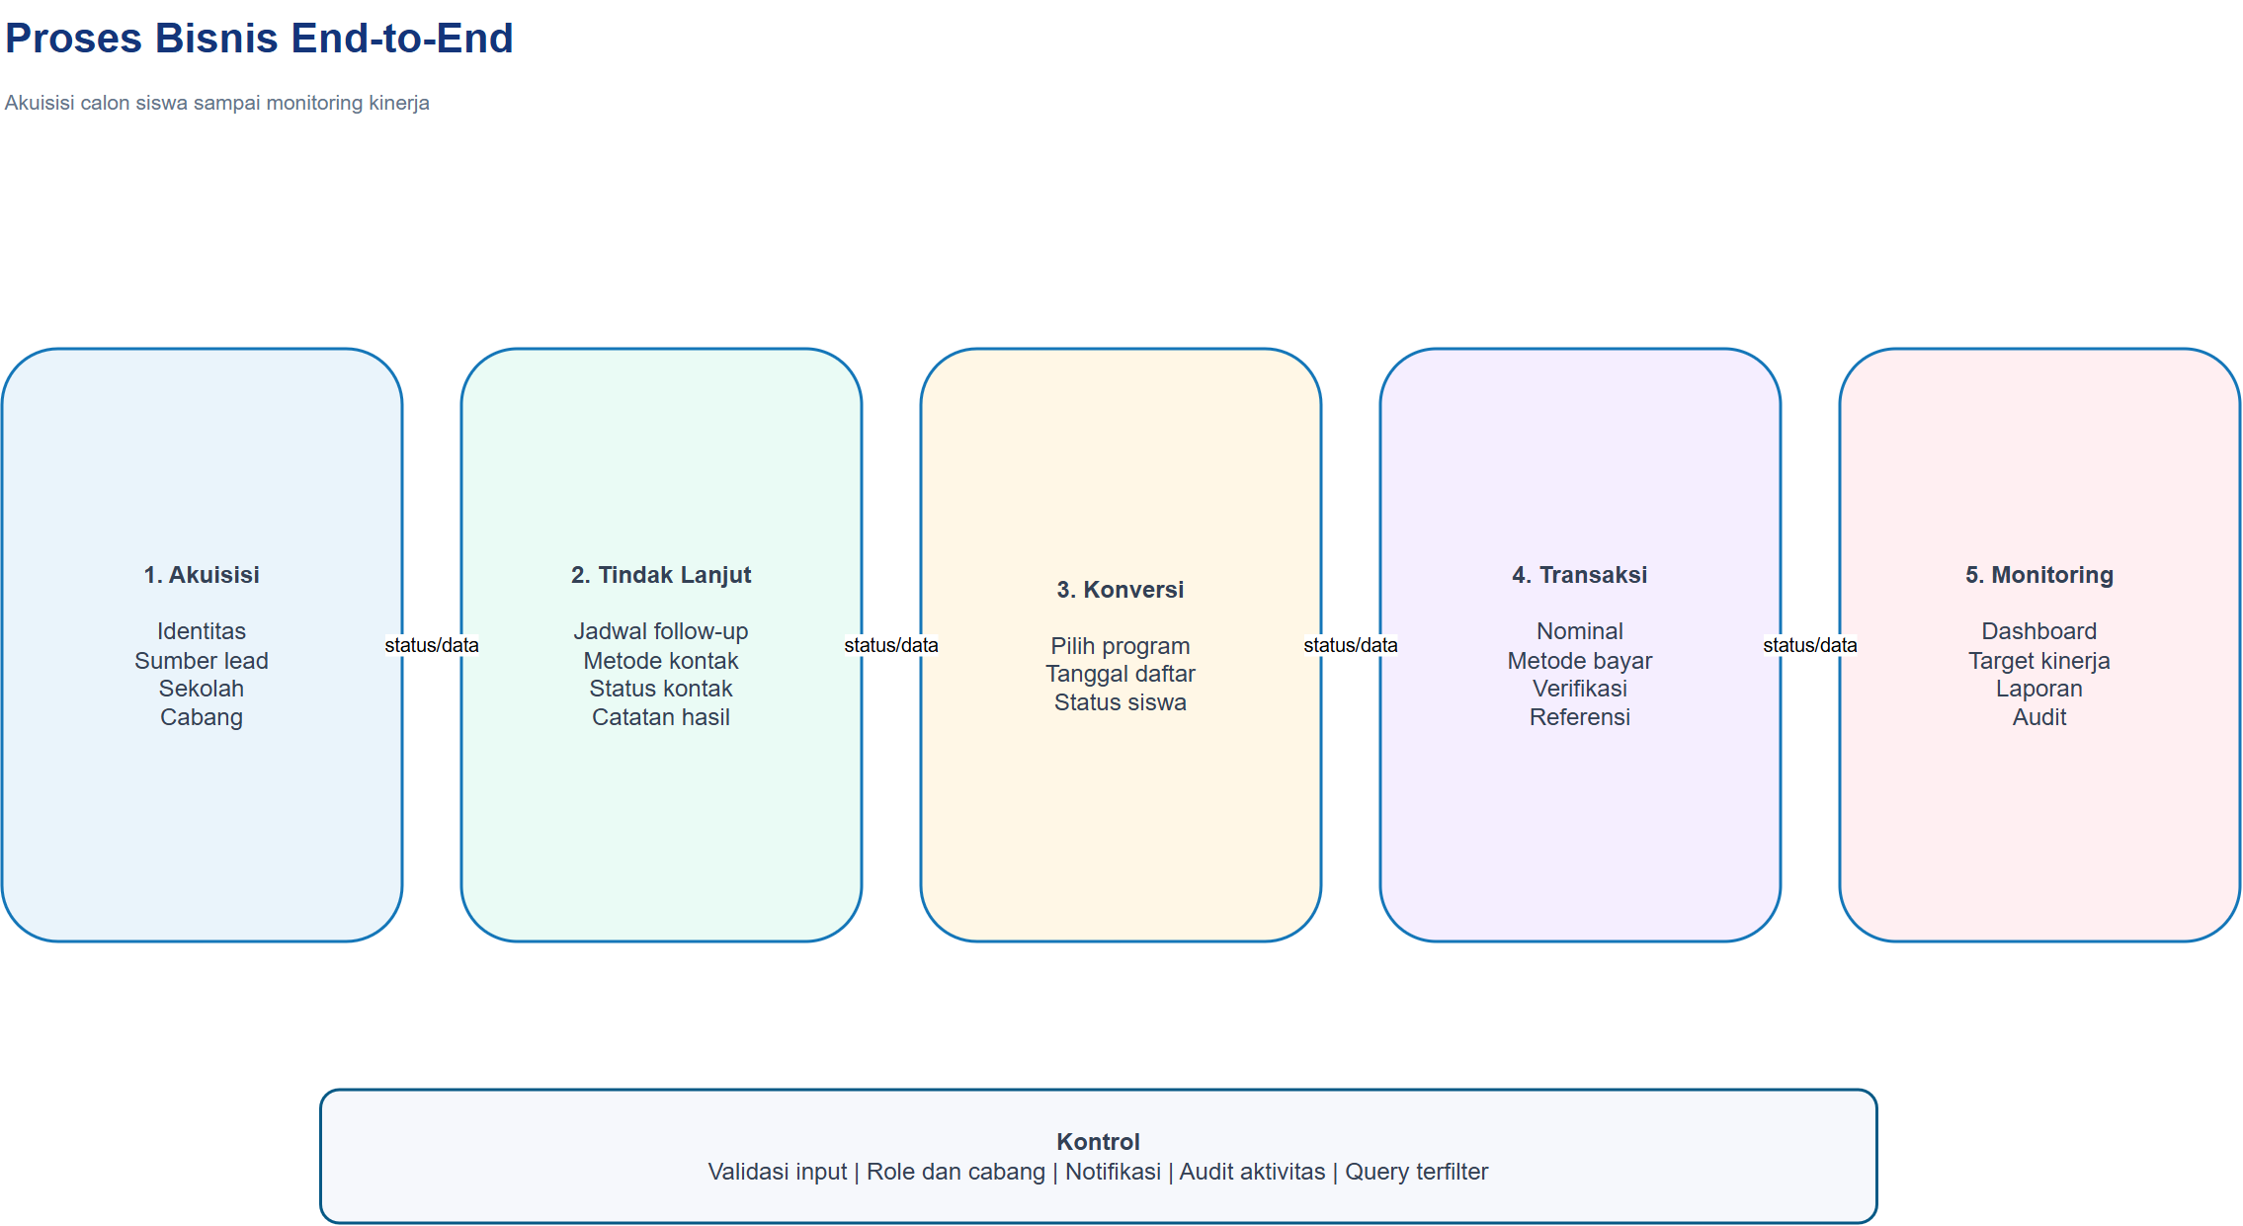
Gambar 3. Alur utama akuisisi sampai pembayaran
1. Pengguna membuat lead dan menentukan cabang, sekolah asal, sumber lead, serta penanggung jawab.
2. Staff menjadwalkan dan mencatat follow-up berikut metode kontak, status kontak, hasil, dan jadwal berikutnya.
3. Lead yang siap dikonversi didaftarkan ke satu program bimbel aktif.
4. Pembayaran dicatat berdasarkan pendaftaran dan diverifikasi sesuai kewenangan role.
5. Dashboard, target kinerja, laporan, notifikasi, dan audit aktivitas memperbarui konteks monitoring.

4.2 Proses Bisnis End-to-End
Tahap | Pelaku utama | Input | Proses dan keluaran
Akuisisi | Staff/Admin Cabang | Identitas dan minat calon siswa | Lead tervalidasi, memiliki cabang serta penanggung jawab
Tindak lanjut | Staff | Lead dan jadwal kontak | Riwayat follow-up, status kontak, dan jadwal berikutnya
Konversi | Staff/Admin Cabang | Lead siap daftar dan program aktif | Satu pendaftaran siswa untuk satu lead
Transaksi | Staff/Admin Cabang | Pendaftaran dan pembayaran | Pembayaran tercatat lalu diverifikasi sesuai kewenangan
Monitoring | Admin/Direksi | Data operasional dan target | KPI, tren, laporan, notifikasi, dan tindakan tertunda

Kontrol proses. Setiap transaksi penting dicatat pada audit aktivitas. Query, pilihan form, menu, dan tindakan dibatasi oleh RBAC serta branch scoping.

4.3 Flowmap Lintas Aktor
Flowmap memetakan perpindahan pekerjaan dan informasi antaraktor. Sistem bertindak sebagai pengendali validasi, penyimpanan, audit, notifikasi, dan agregasi dashboard.
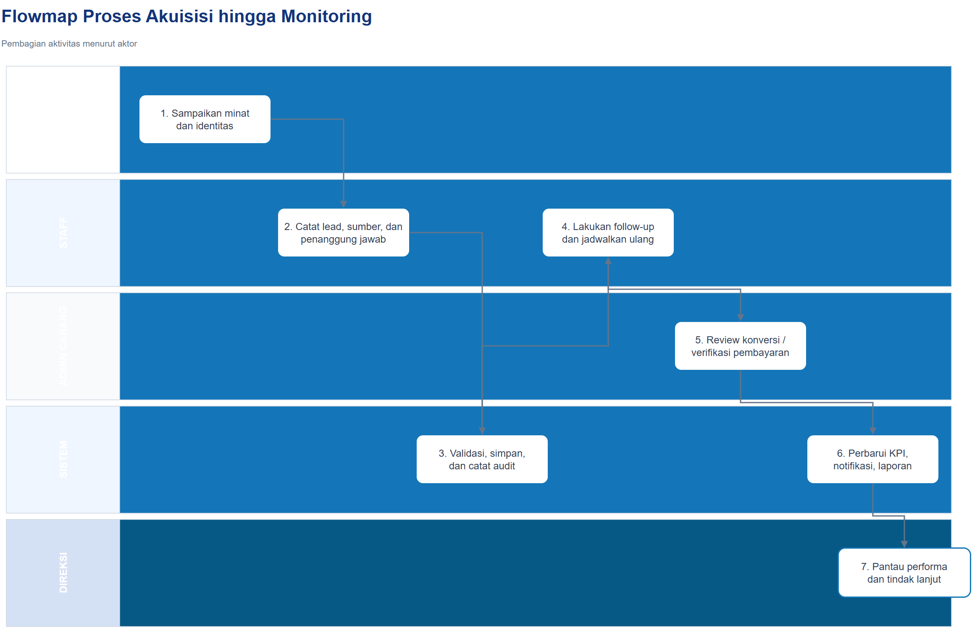
Gambar 4. Flowmap proses CRM SIVMI

4.4 Flowchart Lead hingga Pembayaran
Flowchart menekankan dua keputusan bisnis utama: kesiapan lead untuk mendaftar dan validitas pembayaran untuk diverifikasi. Hasil negatif mengembalikan pekerjaan ke follow-up atau koreksi transaksi.
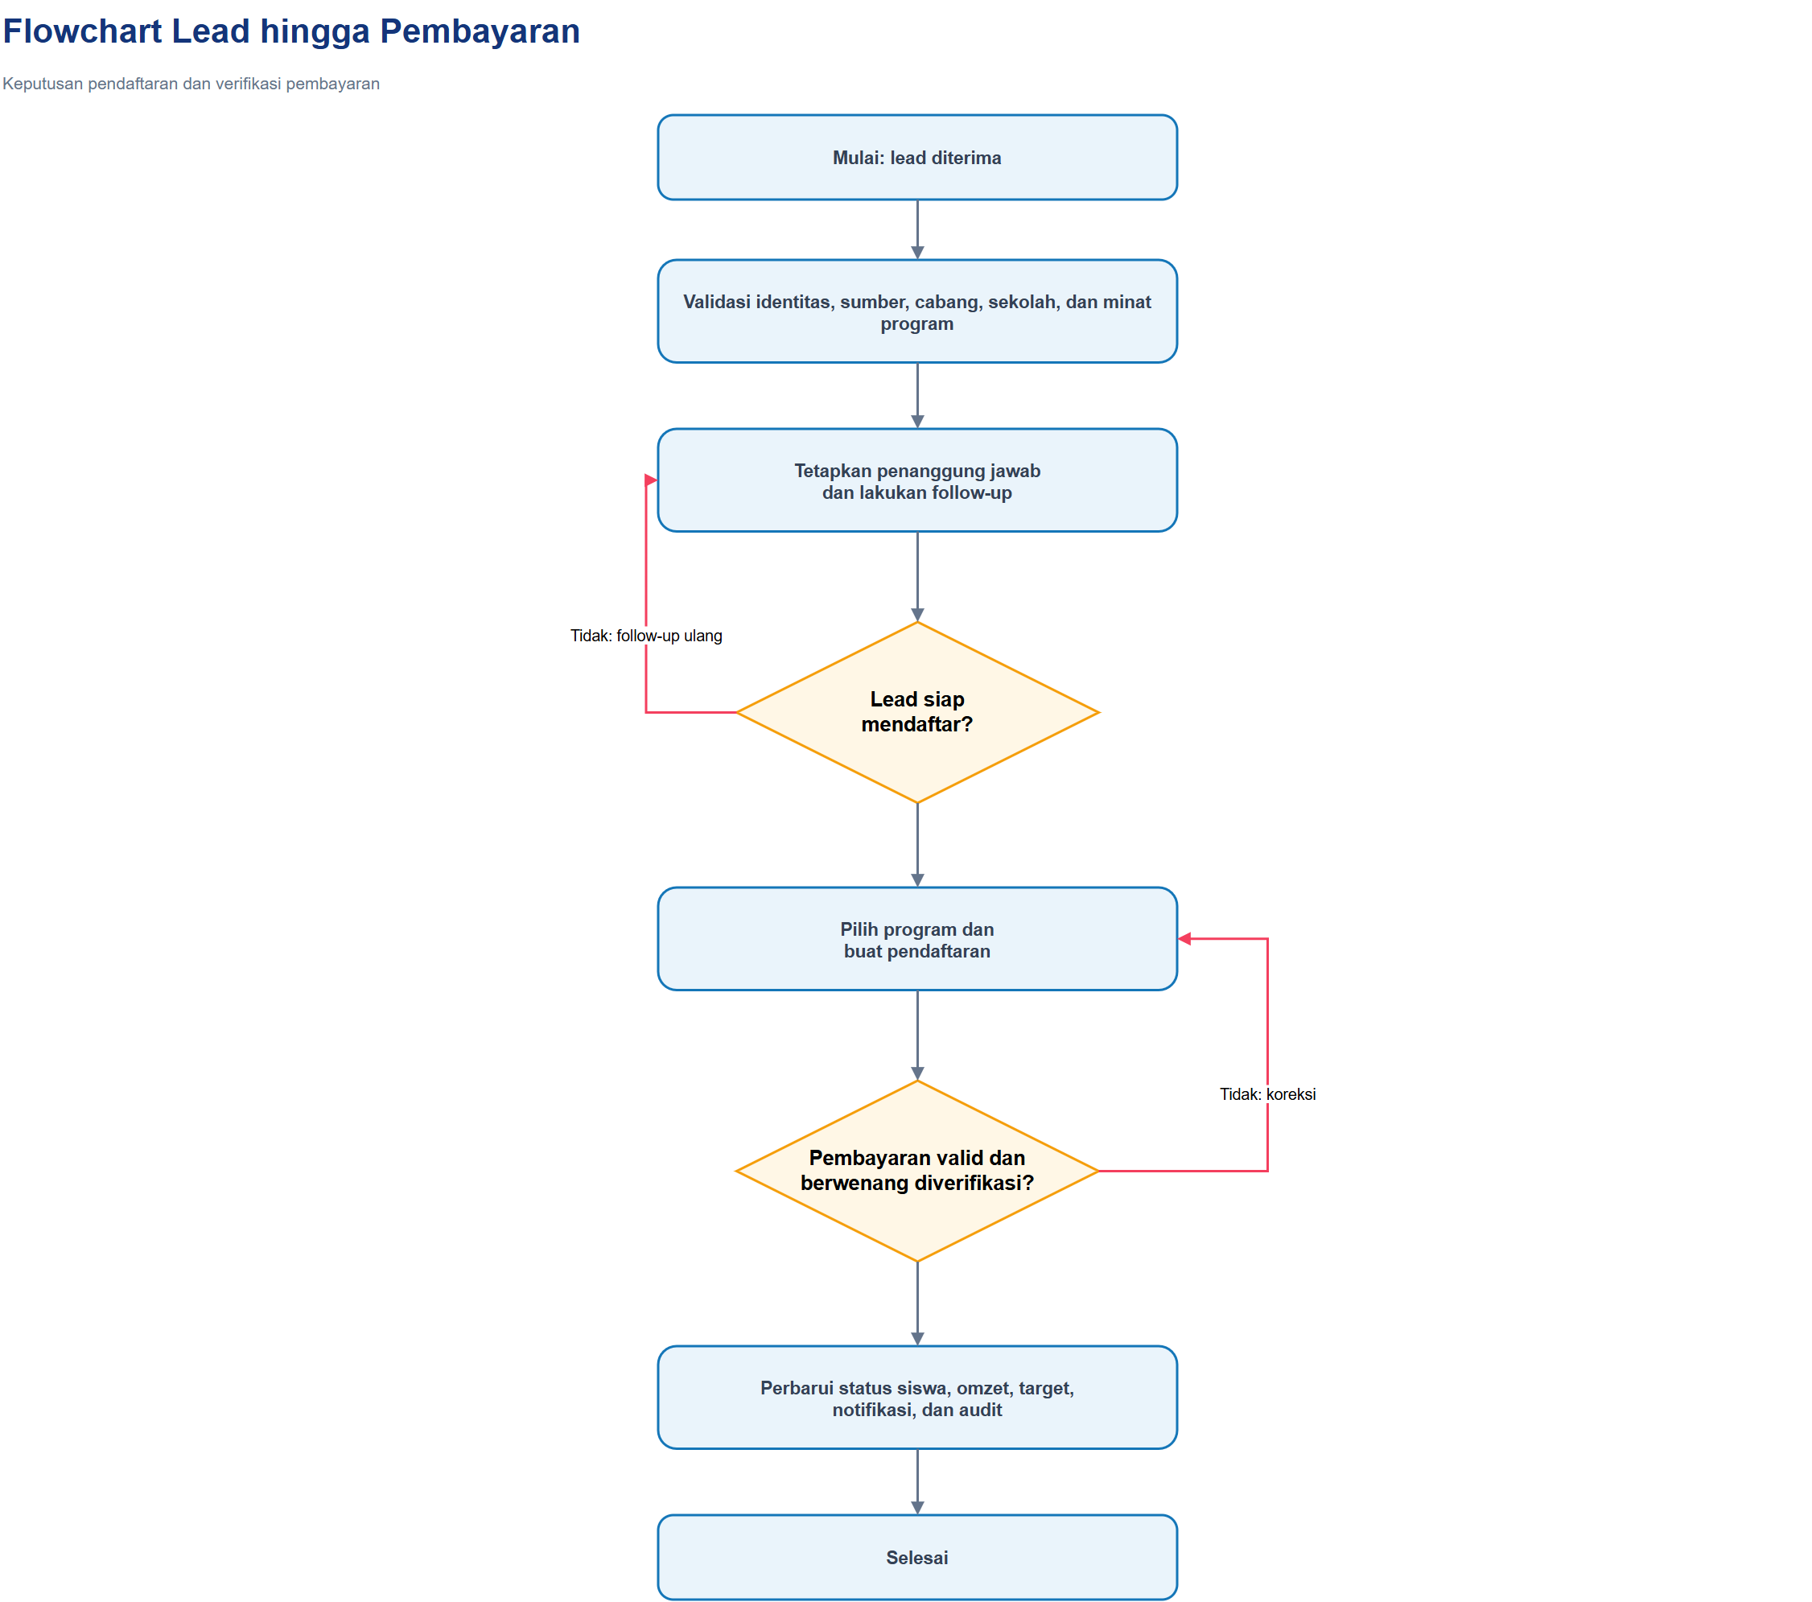
Gambar 5. Flowchart lead hingga pembayaran

4.5 DFD Level 0
Pada level konteks, SIVMI CRM diperlakukan sebagai satu proses tunggal yang bertukar data dengan calon siswa/orang tua, pengguna operasional, superadmin, dan direksi.
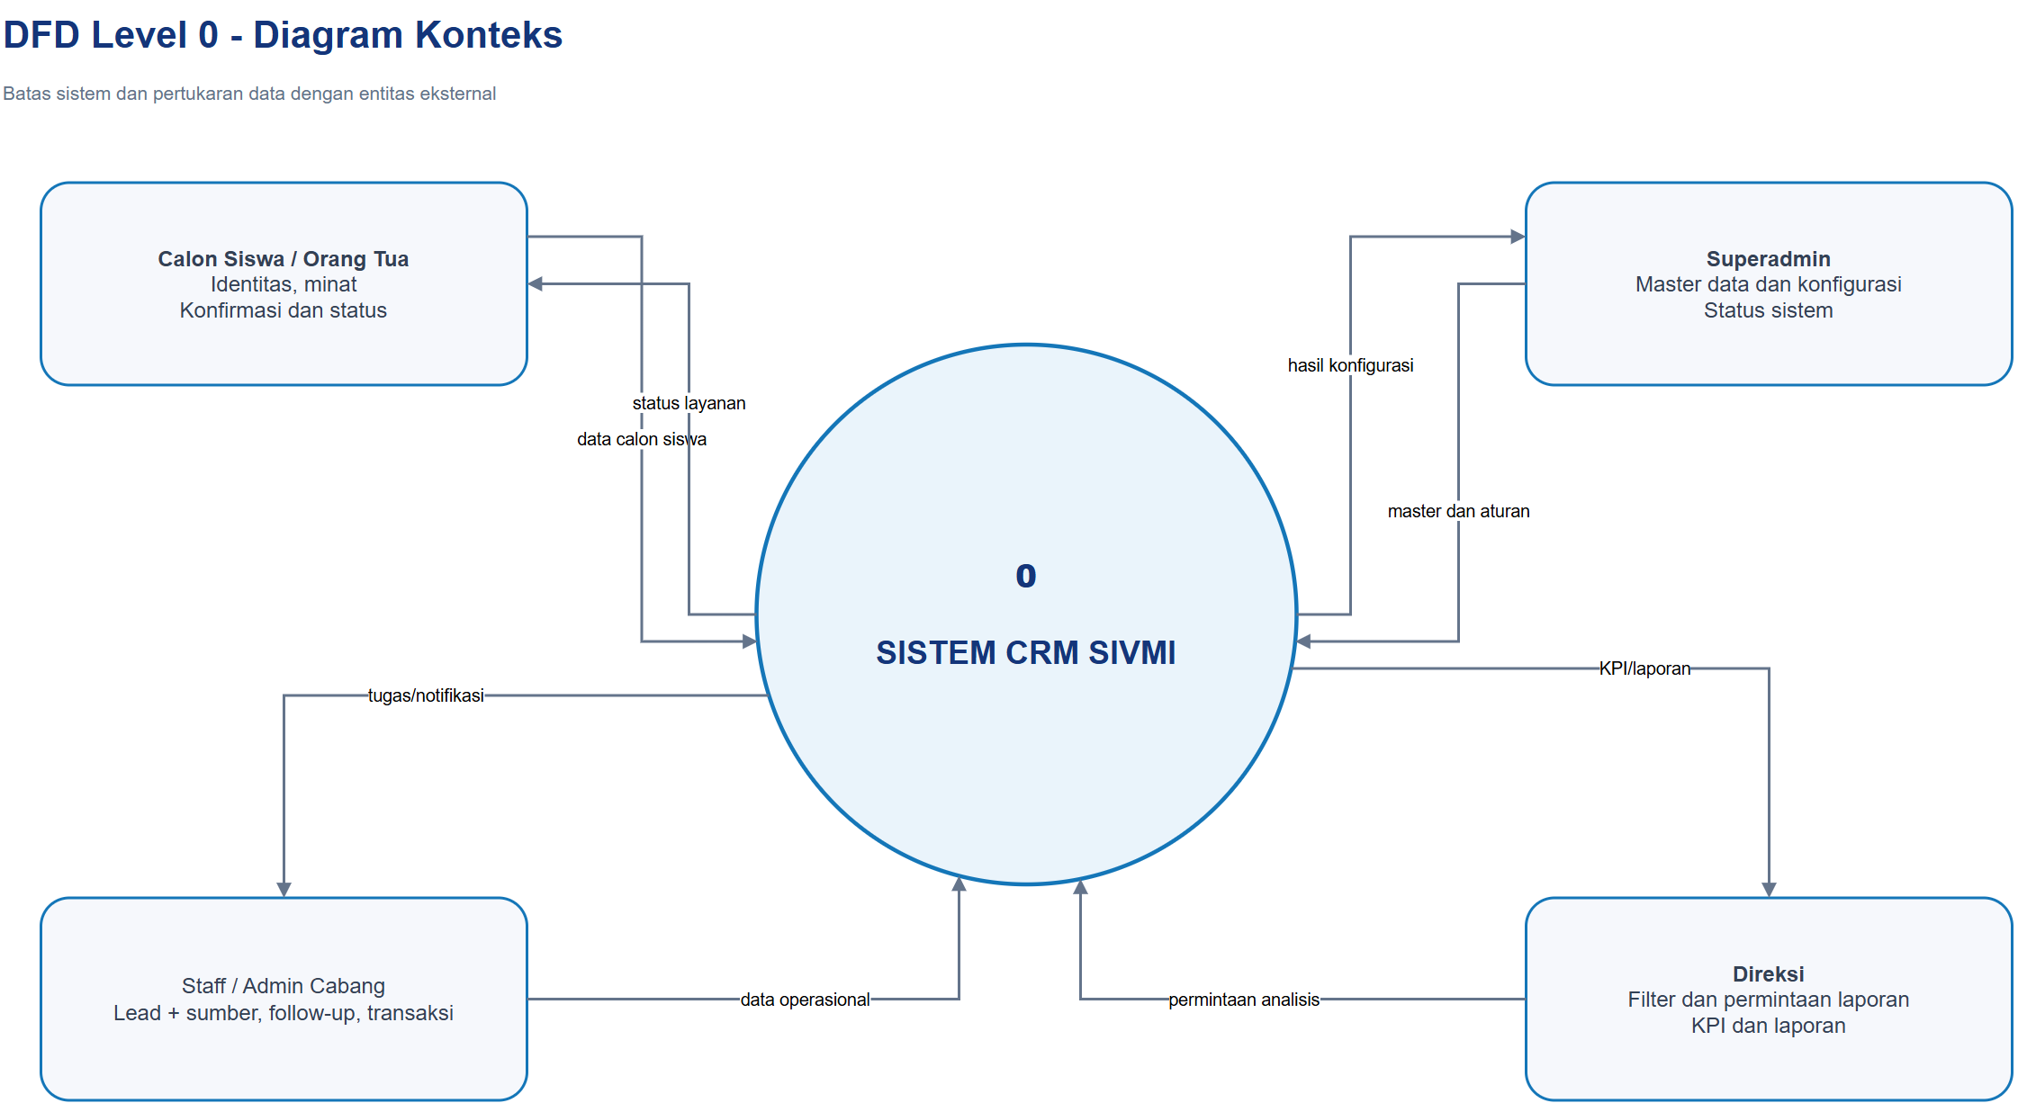
Gambar 6. DFD Level 0 - diagram konteks

4.6 DFD Level 1
DFD Level 1 mendekomposisi sistem menjadi proses pengelolaan lead, follow-up, pendaftaran, pembayaran, dan monitoring. Setiap proses membaca atau menulis data store yang relevan.
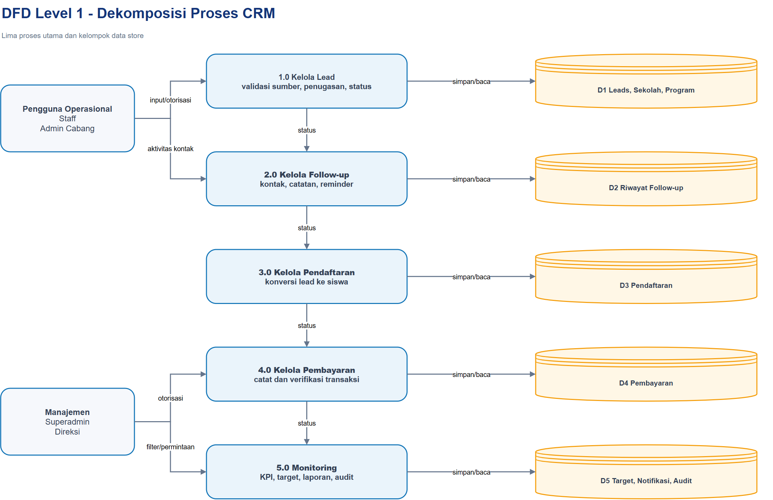
Gambar 7. DFD Level 1 - dekomposisi proses

4.7 Siklus Leads
Tahap | Data utama | Kontrol
Akuisisi | Nama, nomor WhatsApp, sumber, sekolah, jenjang | Validasi dan cabang
Distribusi | User penanggung jawab | Scope user/cabang
Follow-up | Waktu, metode, status kontak, catatan | Jadwal lanjutan dan reminder
Konversi | Program, tanggal daftar, status | Satu pendaftaran per lead
Pembayaran | Nominal, metode, status, referensi | Verifikasi dan audit

4.8 Notifikasi dan Tindakan Tertunda
- Reminder follow-up yang telah melewati jadwal.
- Pembayaran baru berstatus Menunggu yang perlu diperiksa.
- Lead baru yang belum diproses.
- Notifikasi disimpan di database dan dipolling oleh panel setiap 30 detik.
- Command crm:send-reminders dijadwalkan setiap jam tanpa overlapping.

4.9 Dashboard dan Filter Global
Komponen | Isi
Hero | Ucapan selamat datang dan ringkasan hari ini
Filter | Cabang, tahun, bulan (termasuk Semua bulan), pengguna
KPI | Total leads, pendaftaran, siswa aktif, omzet
Target | Progress omzet dan siswa
Analitik | Tren leads dan pendaftaran
Operasional | Aktivitas terbaru, quick actions, peringkat user, tindakan tertunda

Konsistensi filter. Perubahan cabang, tahun, bulan, atau pengguna dikirim sebagai state global Livewire. Setiap widget membaca state yang sama dan menerapkan scope role serta cabang sebelum menjalankan agregasi.
Saat Semua bulan dipilih, periode query mencakup satu tahun penuh. Target dijumlahkan selama tahun terpilih dan grafik tren berubah menjadi agregasi bulanan; pilihan dipertahankan pada URL Livewire.
Kondisi | Perilaku antarmuka
Memuat | Skeleton card dan panel ditampilkan sampai query widget selesai
Tanpa data | Empty state kontekstual tanpa angka dummy produksi
Gagal | Error state yang dapat dipahami dan opsi untuk memuat ulang
Hak akses | Widget dan pilihan filter dibatasi berdasarkan role serta cabang pengguna

- Agregasi menggunakan query Eloquent terfilter, eager loading, withCount, atau withSum sesuai kebutuhan.
- Filter pengguna hanya menampilkan akun yang berada dalam cakupan cabang aktif.
- Nilai omzet berasal dari pembayaran yang memenuhi status bisnis terverifikasi atau lunas.

BAB V: ARSITEKTUR DATA

5.1 Peta Entitas
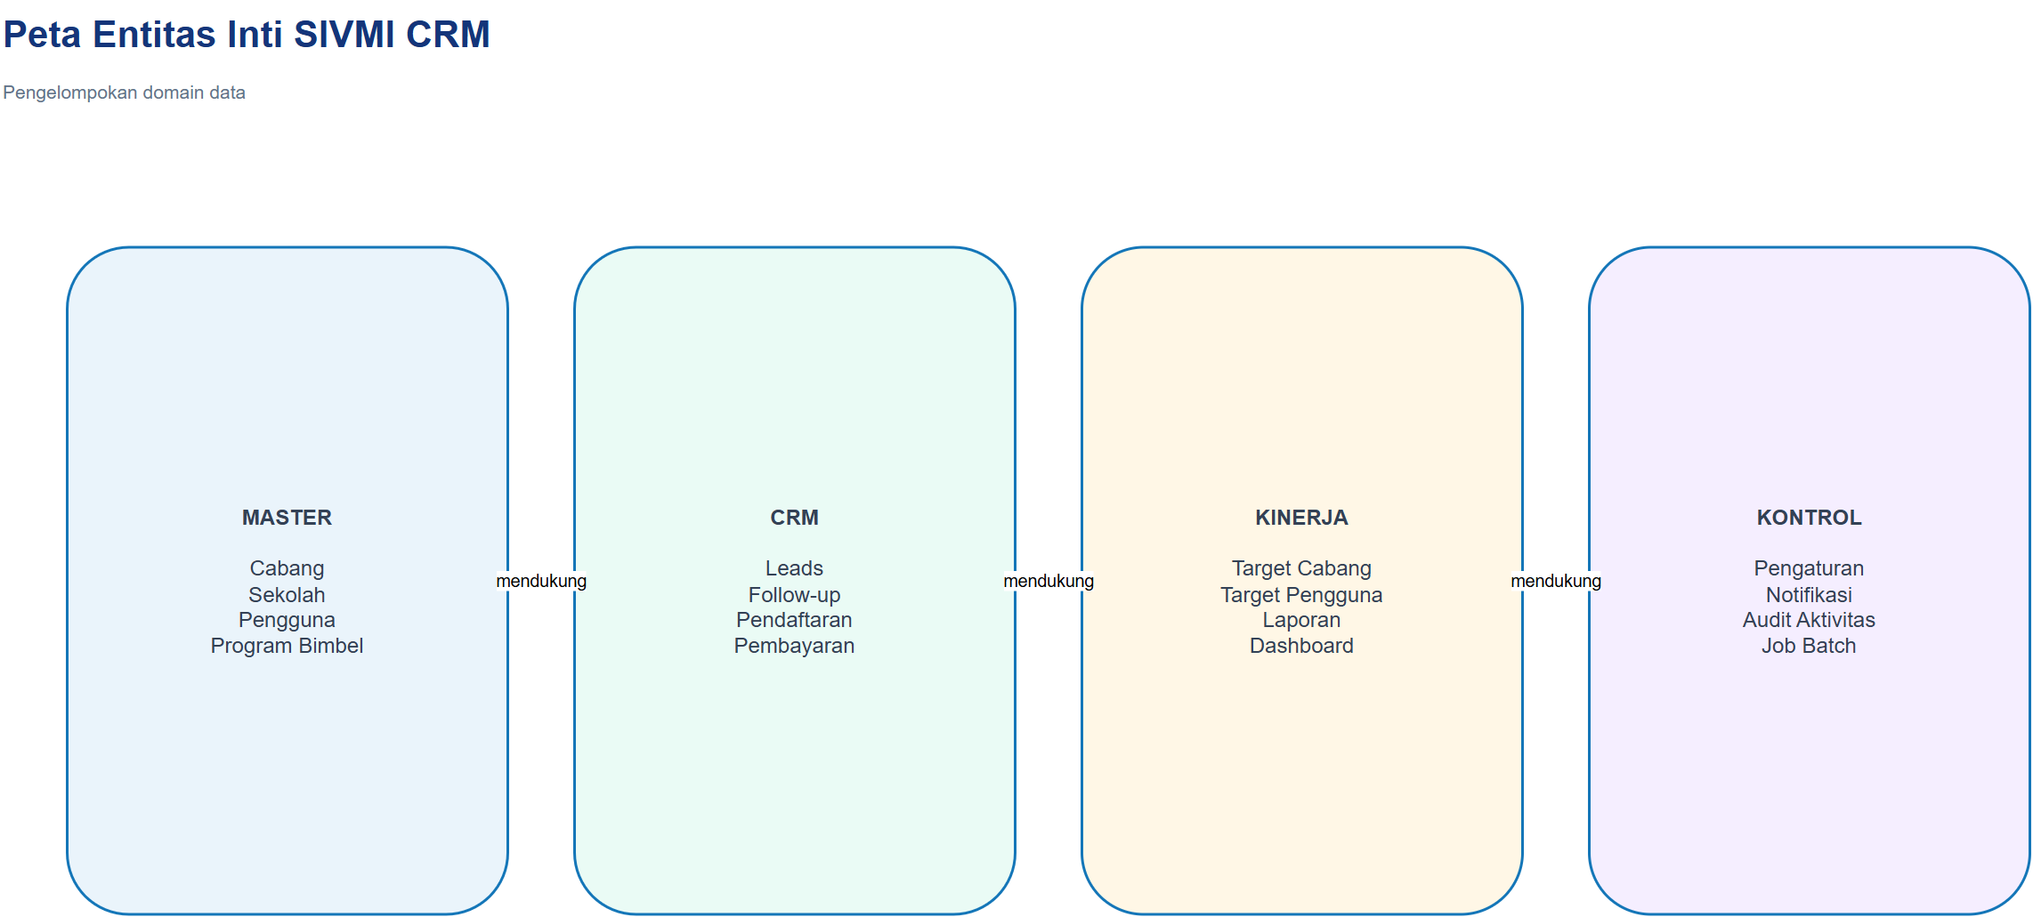
Gambar 8. Peta entitas inti SIVMI CRM

5.2 ERD Operasional
ERD operasional berikut disusun dari foreign key migration, relasi model Eloquent, serta acuan erd v3 - rekomendasi.drawio. Notasi 0..1 menunjukkan relasi opsional tunggal, sedangkan 0..N menunjukkan tidak ada atau banyak record anak.
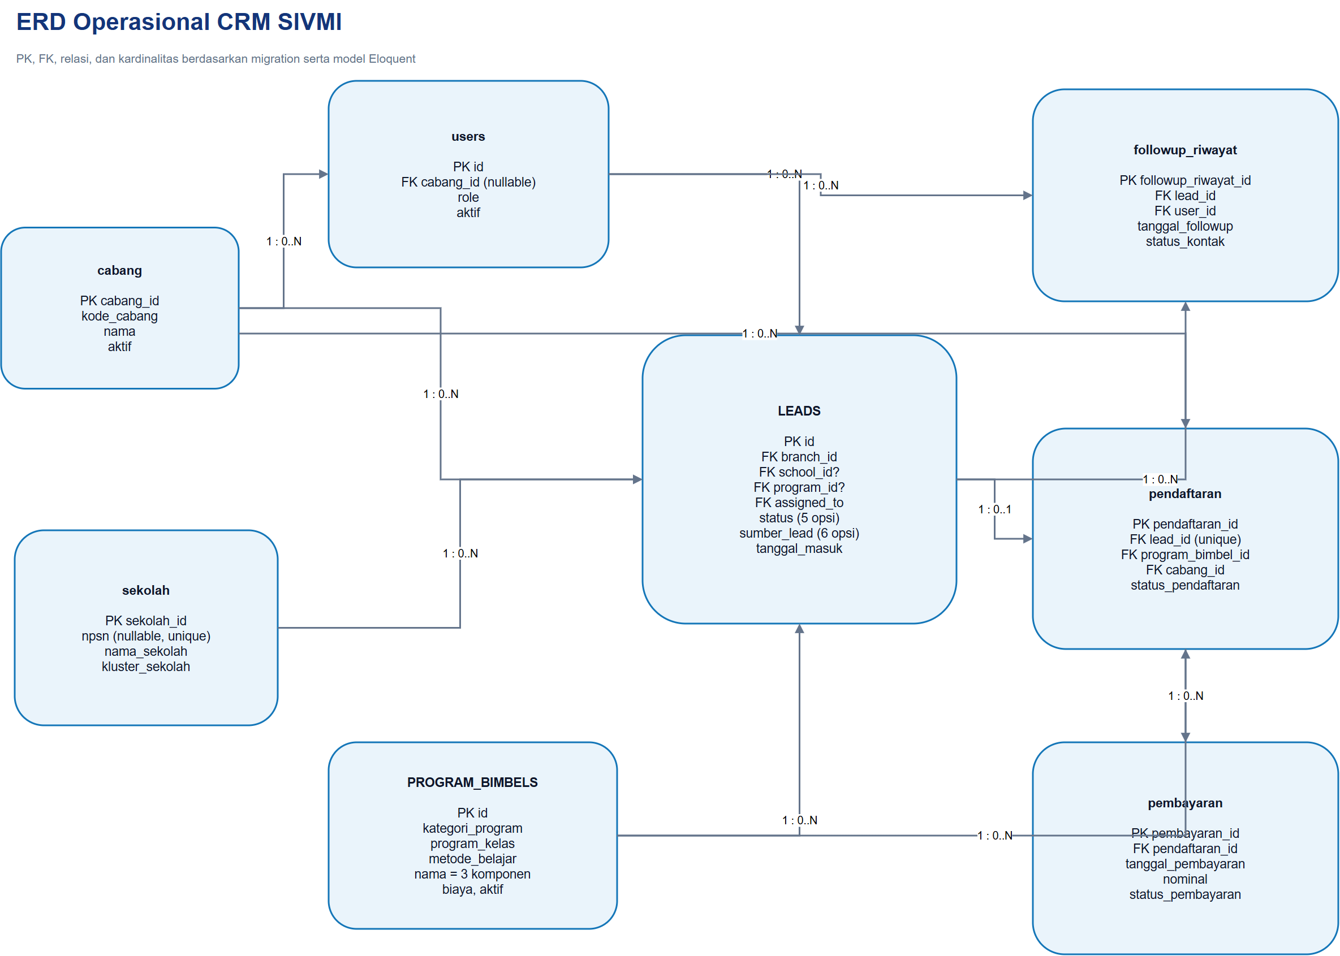
Gambar 9. ERD operasional CRM SIVMI

5.3 ERD Kinerja, Pengaturan, dan Audit
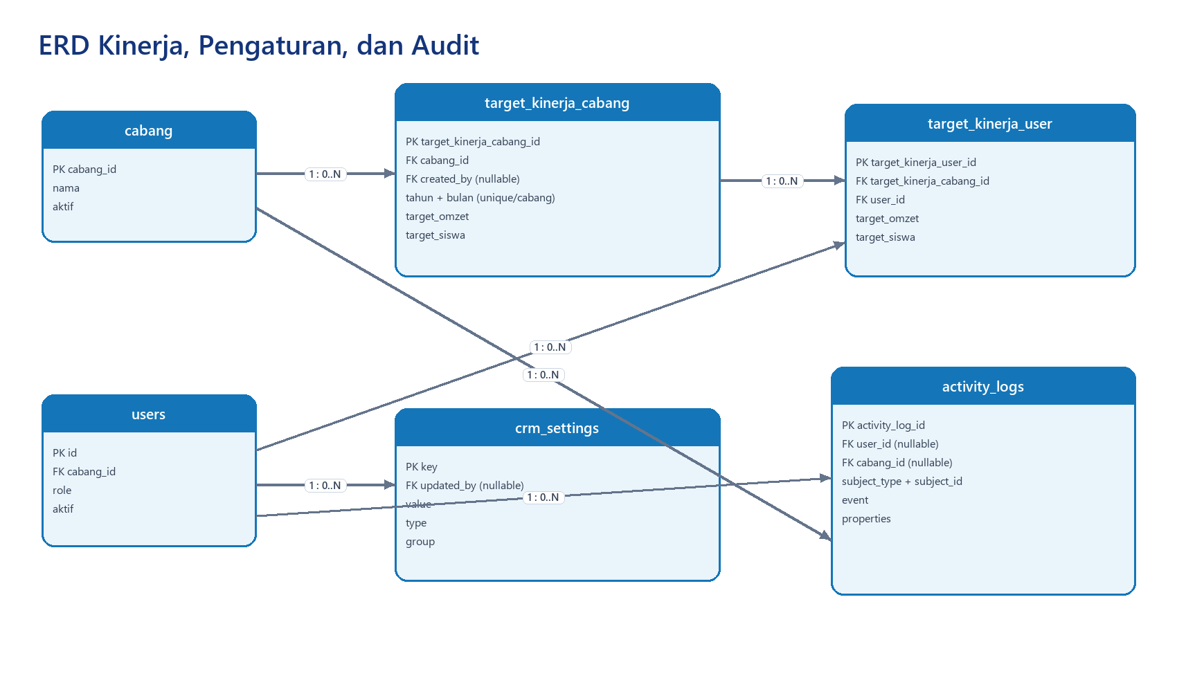
Gambar 10. ERD kinerja dan kontrol

5.4 Entitas dan Relasi Inti
Entitas | Kunci/relasi penting | Fungsi
cabang | cabang_id; users, leads, pendaftaran, target | Unit organisasi dan batas akses data
users | cabang_id; role | Akun, role, dan kepemilikan operasional
sekolah | sekolah_id; NPSN opsional | Sekolah asal lead
leads | cabang_id, sekolah_id, diserahkan_ke_user_id | Calon siswa
followup_riwayat | lead_id, user_id | Riwayat interaksi dan jadwal berikutnya
program_bimbel | program_bimbel_id | Katalog layanan dan biaya
pendaftaran | lead_id, program_bimbel_id, cabang_id | Konversi lead menjadi siswa
pembayaran | pendaftaran_id | Transaksi dan status verifikasi
target_kinerja_cabang | cabang_id, created_by | Target omzet dan siswa per periode
target_kinerja_user | target cabang, user | Distribusi target per pengguna
activity_logs | user, cabang, subject polymorphic | Jejak perubahan data
notifications | notifiable | Notifikasi basis data

5.5 Relasi dan Kardinalitas
Entitas induk | Entitas anak | Kardinalitas | Aturan implementasi
cabang | users | 1 : 0..N | users.cabang_id nullable; null untuk akses global
cabang | leads | 1 : 0..N | Setiap lead wajib berada pada satu cabang
cabang | pendaftaran | 1 : 0..N | Setiap pendaftaran wajib berada pada satu cabang
cabang | target_kinerja_cabang | 1 : 0..N | Unik per cabang, tahun, dan bulan
sekolah | leads | 1 : 0..N | Sekolah pada lead bersifat opsional; nullOnDelete
program_bimbel | leads | 1 : 0..N | Minat program bersifat opsional; nullOnDelete
users | leads | 1 : 0..N | Relasi input wajib; penugasan dapat kosong
leads | followup_riwayat | 1 : 0..N | Follow-up dihapus berantai ketika lead dihapus
users | followup_riwayat | 1 : 0..N | Setiap follow-up dicatat oleh satu pengguna
leads | pendaftaran | 1 : 0..1 | Unique lead_id membatasi satu pendaftaran per lead
program_bimbel | pendaftaran | 1 : 0..N | Satu program dapat dipilih banyak pendaftaran
pendaftaran | pembayaran | 1 : 0..N | Pembayaran dihapus berantai bersama pendaftaran
target_kinerja_cabang | target_kinerja_user | 1 : 0..N | Unik per target cabang dan pengguna
users | target_kinerja_user | 1 : 0..N | Pengguna dapat memiliki target setiap periode
users | crm_settings | 1 : 0..N | updated_by opsional dan nullOnDelete
users/cabang | activity_logs | 1 : 0..N | Kedua foreign key opsional; subject polymorphic
users | notifications | 1 : 0..N | Relasi notifiable polymorphic milik Laravel

5.6 Kluster Sekolah
Nilai enum | Definisi bisnis
Grade A | Sekolah sering menyumbang siswa terbanyak, walaupun bukan sekolah favorit menurut catatan Kementerian Pendidikan.
Grade B | Sekolah sedikit atau jarang menyumbang siswa dan merupakan sekolah favorit menurut catatan Kementerian Pendidikan.
Grade C | Sekolah tidak pernah menyumbang siswa dan merupakan sekolah favorit menurut catatan Kementerian Pendidikan.
Grade D | Definisi bisnis belum ditetapkan.
Grade E | Definisi bisnis belum ditetapkan.

NPSN. NPSN bersifat opsional. Bila diisi, aplikasi memvalidasi tepat 8 digit. Nilai kosong dinormalisasi menjadi NULL sehingga beberapa sekolah tanpa NPSN dapat disimpan tanpa bentrok pada unique index.

5.7 Import dan Export Sekolah dan Leads
Data leads dapat diimpor dan diekspor melalui CSV dari halaman Leads. Template contoh disediakan pada aksi impor.
- Kolom leads: lead_id (opsional), nama_lengkap, nomor_whatsapp, sekolah, program, status, sumber_lead, cabang, PIC, dan tanggal_masuk.
- Status yang diterima: Cold, Warm, Hot, Daftar, dan Tidak Berminat.
- Sumber lead yang diterima: Iklan, Instagram, Kunjungan, Saudara, Facebook, dan Tiktok.
- Lead baru mewajibkan sumber_lead; data historis tetap kompatibel karena kolom basis data bersifat nullable.
- Pembaruan dapat memakai lead_id dan tetap menerapkan validasi kepemilikan cabang serta pembatasan role.
Kolom CSV | Ketentuan
npsn | Opsional; 8 digit jika diisi
nama_sekolah | Wajib; maksimum 200 karakter
status_sekolah | Negeri, Swasta, atau Lainnya
alamat | Opsional
kecamatan | Opsional
kota | Wajib
provinsi | Opsional
kluster_sekolah | Grade A, Grade B, Grade C, Grade D, atau Grade E
aktif | 1 atau 0

- Import melakukan upsert berdasarkan NPSN jika NPSN tersedia.
- Sekolah tanpa NPSN dicocokkan menggunakan kombinasi nama sekolah dan kota/kabupaten sebelum record baru dibuat.
- Maksimum 5.000 baris per file dan diproses per chunk 100 baris.
- Baris gagal dapat diunduh untuk diperbaiki.
- Ekspor dan file gagal dilindungi dari formula injection CSV.

BAB VI: ARSITEKTUR APLIKASI

6.1 Struktur Folder Utama
sivmi.crm/
|-- app/
| |-- Enums/ UserRole dan SchoolGrade
| |-- Filament/ Page, Resource, Importer, Exporter
| |-- Models/ Model Eloquent dan relasi
| |-- Observers/ Audit dan notifikasi
| |-- Providers/ Registrasi panel dan observer
| `-- Support/ Notifier dan template CSV
|-- database/
| |-- migrations/ Evolusi schema
| `-- seeders/ Data demonstrasi
|-- resources/
| |-- css/filament/admin/ Theme panel
| `-- views/filament/ Dashboard, laporan, pengaturan
|-- tests/Feature/ Pengujian fitur dan RBAC
|-- docs/ Referensi, contoh CSV, dokumentasi
`-- erd v3 - rekomendasi.drawio

6.2 Resource Filament
Resource/Page | Slug | Operasi utama
LeadResource | /admin/leads | List, create, view, edit, follow-up relation, import/export CSV
FollowupRiwayatResource | /admin/follow-up | List, create, edit
PendaftaranResource | /admin/pendaftaran | List, create, edit
PembayaranResource | /admin/pembayaran | List, create, edit
ProgramBimbelResource | /admin/program-bimbel | List, create, edit
TargetKinerjaCabangResource | /admin/target-kinerja | Target cabang dan target user
CabangResource | /admin/cabang | Master cabang
SekolahResource | /admin/sekolah | Master, import, export CSV
UserResource | /admin/pengguna | Master pengguna
Dashboard/Laporan/Pengaturan | /admin/... | Page khusus

6.3 Observer dan Service
- CrmActivityObserver mencatat create/update/delete untuk model utama dan mengaitkannya dengan user serta cabang.
- CrmNotificationObserver memicu notifikasi untuk lead, pembayaran, dan target pengguna.
- CrmNotifier memilih penerima berdasarkan role dan cabang serta mencegah notifikasi ganda dengan key deterministik.
- SendCrmReminders memeriksa follow-up terlambat dan pembayaran tertunda.

6.4 Query Efisien
- Relasi yang diperlukan dimuat dengan with agar menghindari N+1 query.
- Jumlah dan total dihitung menggunakan withCount, withSum, atau select aggregate.
- Pencarian pilihan dibatasi maksimum 50 hasil.
- Tabel menggunakan pagination dan kolom dapat disortir/difilter.
- Filter cabang, periode, dan pengguna diterapkan pada query sumber widget.

BAB VII: ANTARMUKA DAN PENGALAMAN PENGGUNA

7.1 Design System
Token | Nilai | Penggunaan
Primary | #1476B8 | Aksi utama, link, grafik
Primary dark | #075985 | Sidebar dan gradien
Background | #F6F8FC | Latar panel
Success | #10B981 | Status berhasil/aktif
Warning | #F59E0B | Peringatan dan pending
Danger | #F43F5E | Error dan ditolak
Purple | #A855F7 | Aksen pembayaran/analitik

7.2 Responsivitas
- Mobile: sidebar menjadi drawer; tabel dapat digulir horizontal; card tersusun satu kolom.
- Tablet: filter dan card menyesuaikan menjadi dua kolom.
- Laptop/desktop: sidebar persisten, dapat dipersempit, dan grid memanfaatkan ruang lebar.
- State collapse desktop disimpan di localStorage dan dipulihkan saat Alpine diinisialisasi.

7.3 State Antarmuka
State | Perilaku
Loading | Skeleton card dan panel ditampilkan saat data belum siap
Empty | Pesan kontekstual dan arahan tindakan bila tidak ada data
Error | Pesan kegagalan tanpa menampilkan detail sensitif
Unauthorized | Aksi disembunyikan dan endpoint tetap menolak akses

7.4 Navigasi Master Data Langsung
Pendaftaran, Pembayaran, Program Bimbel, Pengaturan, dan Audit Aktivitas ditampilkan sebagai item langsung pada kelompok MASTER DATA tanpa parent item atau submenu. Setiap item membuka halaman resource terkait. Aksi tambah, catat, konfigurasi, dan audit tetap dievaluasi berdasarkan kewenangan masing-masing role.

BAB VIII: PANDUAN PENGGUNAAN

8.1 Masuk ke Sistem
1. Buka /admin/login pada domain aplikasi.
2. Masukkan email dan password akun aktif.
3. Sistem mengarahkan pengguna ke /admin/dashboard.
4. Menu dan data ditampilkan sesuai role serta cabang pengguna.

8.2 Mengelola Leads
1. Buka menu Leads dan gunakan pencarian atau filter untuk menemukan calon siswa.
2. Pilih Buat lead untuk menambahkan identitas, sumber, sekolah, cabang, dan penanggung jawab.
3. Buka detail lead untuk membaca profil dan riwayat follow-up.
4. Gunakan Ubah bila data perlu dikoreksi dan hak akses mengizinkan.

8.3 Mencatat Follow-up
1. Pilih lead yang akan dihubungi.
2. Isi waktu follow-up, metode, dan status kontak.
3. Masukkan catatan hasil secara ringkas dan objektif.
4. Atur follow-up berikutnya bila masih diperlukan.
5. Simpan dan periksa riwayat pada detail lead.

8.4 Pendaftaran dan Pembayaran
1. Buka Master Data > Pendaftaran, pilih aksi buat, lalu pilih lead yang belum memiliki pendaftaran.
2. Pilih program bimbel aktif, tanggal daftar, kelas/angkatan, dan status.
3. Buka Master Data > Pembayaran, pilih aksi buat, atau gunakan aksi Catat pembayaran dari tabel pendaftaran.
4. Masukkan nominal, metode, status, dan nomor referensi bila tersedia.
5. Staff memulai pembayaran pada status Menunggu; verifikasi dilakukan oleh role yang berwenang.

8.5 Import CSV
Sekolah: buka Master Data > Sekolah, pilih Import CSV, unduh contoh, isi data, lalu unggah dan periksa ringkasan hasil.
Leads: buka Leads, pilih Import CSV, unduh contoh, isi status dan sumber lead sesuai enum, lalu unggah. Baris yang gagal ditampilkan agar dapat diperbaiki.
1. Buka Master Data > Sekolah.
2. Unduh Contoh CSV untuk memastikan nama dan urutan kolom.
3. Klik Impor CSV, unggah file, dan periksa pemetaan kolom.
4. Jalankan impor; sistem memvalidasi maksimal 5.000 baris.
5. Jika ada baris gagal, unduh file kegagalan, perbaiki, lalu impor ulang.

8.6 Export CSV
Gunakan Export CSV pada halaman Sekolah atau Leads. Hasil ekspor hanya memuat data yang boleh diakses pengguna serta mengikuti filter tabel aktif.
1. Atur pencarian atau filter tabel sesuai data yang diperlukan.
2. Klik Ekspor CSV dan tunggu notifikasi selesai.
3. Unduh hasil dari notifikasi ekspor.
4. Buka file menggunakan aplikasi spreadsheet yang mendukung UTF-8.

8.7 Laporan dan Dashboard
- Pilih cabang, tahun, bulan, dan pengguna pada filter global.
- Pastikan periode filter sesuai sebelum membandingkan KPI dan target.
- Direksi dapat memilih semua cabang; role cabang hanya melihat lingkup yang diizinkan.
- Gunakan Laporan untuk rincian tren, performa cabang, dan performa program.

BAB IX: DEPLOYMENT, MIGRASI, DAN PEMELIHARAAN

9.1 Prasyarat
Komponen | Kebutuhan minimum
PHP | 8.3 atau lebih baru
Database | MySQL/MariaDB atau SQLite untuk pengujian lokal
Composer | Menyediakan dependency backend
Node.js/npm | Membangun aset Vite/Tailwind
Web server | Nginx/Apache/Laragon dengan document root public
Scheduler | Menjalankan php artisan schedule:run setiap menit

9.2 Instalasi Awal
1. Salin source code ke server aplikasi.
2. Jalankan composer install --no-dev --optimize-autoloader untuk production.
3. Salin .env.example menjadi .env dan isi konfigurasi tanpa memasukkan secret ke repository.
4. Jalankan php artisan key:generate.
5. Jalankan php artisan migrate --force.
6. Jalankan npm ci kemudian npm run build.
7. Atur permission storage dan bootstrap/cache.
8. Jalankan php artisan storage:link bila aplikasi menggunakan disk public.

9.3 Prosedur Release
Urutan | Perintah/kegiatan | Verifikasi
1 | Backup database dan file penting | Backup tersedia dan dapat dibaca
2 | Aktifkan maintenance mode bila diperlukan | Pengguna mendapat halaman maintenance
3 | Deploy source dan composer install | Dependency konsisten
4 | php artisan migrate --force | migrate:status seluruhnya Ran
5 | npm run build | Manifest dan aset terbentuk
6 | Clear/cache config dan view | Tidak ada cache stale
7 | Jalankan test/smoke test | Login, dashboard, CRUD kritis normal
8 | Nonaktifkan maintenance mode | Aplikasi dapat diakses

9.4 Scheduler dan Reminder
Scheduler Laravel menjalankan command crm:send-reminders setiap jam dengan withoutOverlapping. Production perlu memiliki cron atau scheduled task yang memanggil php artisan schedule:run setiap menit. Bila queue connection diubah dari sync, sediakan worker dan mekanisme restart saat release.

9.5 Backup dan Pemulihan
- Backup basis data sebelum migrasi dan secara berkala sesuai retensi organisasi.
- Backup file upload privat/publik yang tidak dapat dibentuk ulang.
- Simpan salinan di lokasi berbeda dari server aplikasi.
- Lakukan restore rehearsal berkala dan dokumentasikan waktu pemulihan.
- Jangan mengandalkan keberadaan backup tanpa verifikasi integritas dan uji restore.

9.6 Docker dan Laragon
Aplikasi dapat dijalankan melalui Docker Compose dengan layanan app, nginx, MySQL, Redis, node, queue, dan scheduler. Konfigurasi tersedia di folder docker.
- Bangun dan jalankan container dari root proyek: docker compose --env-file docker/.env -f docker/compose.yml up -d --build.
- Jalankan migrasi/seeder di container app: docker compose --env-file docker/.env -f docker/compose.yml exec app php artisan migrate --seed.
- Untuk kembali ke Laragon, hentikan container tanpa menghapus volume, aktifkan Apache dan MySQL Laragon, lalu pulihkan konfigurasi .env untuk host 127.0.0.1 dan port MySQL Laragon.
- Hindari docker compose down -v kecuali volume database Docker memang akan dihapus. Pastikan port web dan database tidak bentrok dengan Laragon.

BAB X: PENGUJIAN DAN JAMINAN KUALITAS

10.1 Strategi Pengujian
Suite | Fokus
DashboardTest | Shell, filter, state sidebar, widget dashboard
LeadManagementTest | CRUD dan pembatasan lead
MasterDataAccessTest | Cabang, sekolah, pengguna, role
RegistrationPaymentTest | Pendaftaran, pembayaran, navigasi langsung, RBAC
ProgramTargetTest | Program dan target kinerja
ReportTest | Perhitungan dan akses laporan
AuditNotificationTest | Activity log dan notifikasi
SchoolCsvTest | Import/export, NPSN opsional, grade, keamanan CSV
LeadCsvTest | Import/export leads, enum status/sumber, RBAC cabang, keamanan CSV
SettingsTest | Pengaturan sistem dan opsi klasifikasi Program Bimbel

10.2 Snapshot Hasil Uji
Status terakhir. 49 test dengan 317 assertion lulus setelah penambahan filter Semua bulan dan perbaikan tampilan grafik tren Dashboard. Build produksi Vite juga berhasil. Angka ini merupakan snapshot 24 Agustus 2026 dan harus diperbarui setiap kali suite berubah.

10.3 Checklist UAT
Area | Skenario penerimaan | Status
Login | Akun aktif masuk; akun tidak sah ditolak | Perlu UAT visual
RBAC | Menu, tombol, endpoint, dan query sesuai role/cabang | Automated test tersedia
Dashboard | Filter memperbarui semua widget | Automated test; visual lanjutan
Mobile | Sidebar drawer dan tabel dapat digunakan | Perlu UAT perangkat
Sekolah CSV | Contoh, impor, kegagalan, dan ekspor berfungsi | Automated test tersedia
Leads CSV | Contoh, impor, validasi status/sumber, kegagalan, dan ekspor berfungsi | Automated test tersedia
Notifikasi | Reminder dan pembayaran pending diterima role tepat | Automated test tersedia
Audit | Perubahan data penting tercatat | Automated test tersedia

10.4 Perintah Verifikasi
php artisan test | php artisan migrate:status | php artisan route:list
npm run build

BAB XI: PENGEMBANGAN BERIKUTNYA

11.1 Status dan Batasan Saat Ini
- Dokumen ini merupakan versi sementara dan mengikuti kondisi codebase pada tanggal snapshot.
- UAT visual lintas perangkat perlu diulang ketika browser QA tersedia.
- Definisi bisnis Grade D dan Grade E belum ditetapkan.
- Dokumentasi API belum menjadi ruang lingkup karena aplikasi saat ini berfokus pada panel web Filament.
- README proyek masih berupa README default Laravel dan perlu diganti dengan panduan proyek khusus SIVMI.

11.2 Roadmap Rekomendasi
Prioritas | Pengembangan | Kriteria selesai
P1 | UAT visual mobile/tablet/laptop/desktop | Screenshot dan checklist per role/perangkat
P1 | Definisi Grade D-E | Definisi disetujui dan aturan segmentasi terdokumentasi
P1 | Backup/restore rehearsal | Restore berhasil pada lingkungan terpisah
P2 | Import/export modul lain bila dibutuhkan | Validasi, RBAC, dan test setara sekolah
P2 | Observability production | Log, error tracking, health, dan alert
P2 | Performance baseline | Batas response time dan query ditetapkan
P3 | Integrasi eksternal | Kontrak API dan keamanan terdefinisi

11.3 Aturan Pemeliharaan Dokumen
1. Perbarui versi dan tanggal snapshot pada setiap release dokumentasi.
2. Bandingkan isi dengan migration, model, resource, route, test, dan ERD terbaru.
3. Perbarui daftar isi melalui Microsoft Word setelah heading berubah.
4. Jalankan pemeriksaan visual agar tabel, gambar, header, footer, dan page break tetap bersih.
5. Arsipkan versi final yang disetujui dan pertahankan changelog ringkas.

LAMPIRAN A: REFERENSI OPERASIONAL

A.1 Rute Utama
Rute | Kegunaan
/admin/dashboard | Dashboard CRM
/admin/leads | Leads
/admin/follow-up | Follow-up
/admin/pendaftaran | Pendaftaran
/admin/pembayaran | Pembayaran
/admin/program-bimbel | Program bimbel
/admin/target-kinerja | Target kinerja
/admin/laporan | Laporan
/admin/cabang | Master cabang
/admin/sekolah | Master sekolah
/admin/pengguna | Master pengguna
/admin/audit-aktivitas | Audit aktivitas
/up | Health endpoint Laravel

A.2 Nilai Referensi
Data | Nilai
Role | superadmin, admin_cabang, staff, direksi
Cabang awal | Bandung, JakSel, JakPus
Status sekolah | Negeri, Swasta, Lainnya
Grade sekolah | Grade A, Grade B, Grade C, Grade D, Grade E
Status pembayaran | Menunggu, Terverifikasi, Lunas, Ditolak
Metode pembayaran | Transfer Bank, Tunai, QRIS, Kartu Debit, Lainnya
Status lead | Cold, Warm, Hot, Daftar, Tidak Berminat
Sumber lead | Iklan, Instagram, Kunjungan, Saudara, Facebook, Tiktok
Nama program | Kategori + Kelas Program + Metode Belajar; contoh SR GOLD ONLINE

GLOSARIUM
Istilah | Definisi
CRM | Customer Relationship Management; pengelolaan hubungan dan proses calon siswa.
Lead | Calon siswa yang masuk ke proses akuisisi.
Follow-up | Aktivitas tindak lanjut kepada lead.
RBAC | Role-Based Access Control; hak akses berdasarkan peran.
Branch scoping | Pembatasan data berdasarkan cabang pengguna.
Eloquent | ORM Laravel untuk query dan relasi basis data.
Filament Resource | Definisi panel untuk form, table, action, dan halaman model.
Livewire | Mekanisme komponen reaktif berbasis server.
Seeder | Kode untuk membentuk data awal/demonstrasi.
Migration | Perubahan schema basis data yang berversi.
UAT | User Acceptance Testing oleh pengguna atau perwakilan bisnis.

